目录

# 引言

# 项目描述

# 系统功能需求

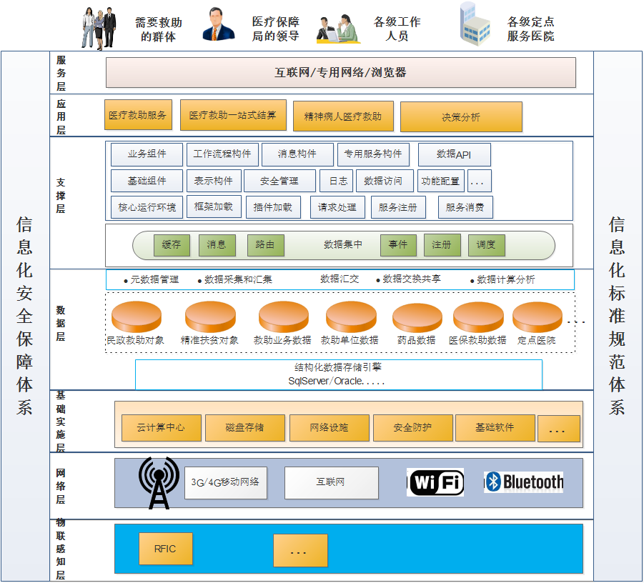

1、物联感知层

物联感知层指的是整个系统运行中连接救助对象的为救助对象便利提供服务的智能物联设备系统，主要用于对象身份的识别，和救助药物的发放。主要包括RFIC卡等。

2、网络层

网络层是系统运行过程中数据通讯的链路层，主要包括无线通讯、互联网、蓝牙通讯等设备。通过这些设备，不仅可以构建起各子系统稳定的向外提供服务，同时也将物联感知层的业务数据实时的回传给服务器进行存储，并有系统进行加工处理。

3、基础实施层

基础设施指层的是支撑整个系统运行的硬件、软件、网络和安全设施等。主要包括：数据存储设备、网络设备、计算机服务器、工作站及其外设、防火墙等以及信息安全的各项技术措施。该层为整个系统运行提供基础软硬件和信息安全环境。

4、数据层

数据层主要目的实现医疗救助的各种数据包括救助对象数据、救助业务数据、救助单位数据、药品数据、医保结算数据等数据库的统一存储，管理、服务，以及和外部数据的交换、管理和数据计算等功能模块的组合。

5、支撑层

支撑层，是系统平台中最核心的中枢和大脑，担负着承上启下的核心作用。对下监控所有硬件设备和数据库管理，对上则提供服务注册、框架加载、消息分发。包括：应用支撑平台、业务组件、基础组件、核心运行环境，以及服务管理、服务监控、服务调度等核心服务功能，为各类服务的应用服务提供支撑。

6、应用层

应用层在核心支撑层的基础上，提供医疗救助、一站式结算、精神病人医疗救助、决策分析应用为各类输出服务提供应用。

7、服务层

表现服务层根据现在互联网应用的趋势，对各类群体主要通过PC端浏览器访问为主要的的表现服务模式。同时提供接口嵌入到医保系统，并提供给医院服务终端便利各个医疗救助协同单位快速高效的提供服务。

8、标准规范体系

在系统的建设过程中，积累关于医疗救助子系统建设相关的“服务、管理、流程、技术、数据、安全”的标准，形成较为完善的标准体系，包括数据规范、规格规范的管理等。

9、安全支撑体系

本系统将结合医疗保障局业务需求，建立统一的以更好的提供救助服务为目资源保障体系，保障在服务好的同时保障系统的数据的安全。

## 医疗救助信息同步管理

### 业务概述

和现有的各部门的可以打通的业务系统建立数据自动汇交体系，保证服务与医疗救助的业务数据及时准确的进行汇交，保证业务办理的时效。功能具体如下：

完成民政认定数据的自动汇交：完成民政认定的低保对象，低收入对象，特殊困难对象，在当月认定公示期满后，及时自动汇交到医疗救助系统，医疗救助一站式结算系统，医院医保结算系统等其他需要民政救助对象的系统中，为其他医疗救助系统提供数据支持。

完成医疗救助数据的自动汇交：完成医保系统、精神病医疗系统、医疗救助系统、医疗救助一站式结算系统等系统的医疗救助业务数据在各个业务系统之间的自动汇交，实现各个业务系统里有救助对象在不同业务中救助的全量数据，为各个业务系统开展救助业务提供支持。

完成精准扶贫对象数据同步。

完成长沙市第一福利院数据同步。

### 业务架构

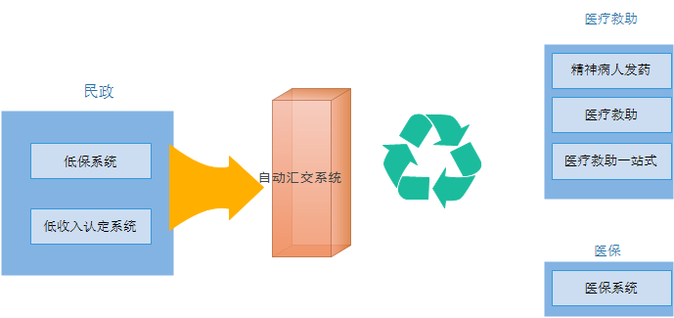

图 4.3.2‑1医疗救助信息同步业务架构图

1、民政：包括低保系统，低收入认定系统。

2、医疗救助：包括精神病人发药，医疗救助，医疗救助一站式系统。

3、医保：包括医保系统。

### 核心业务流程

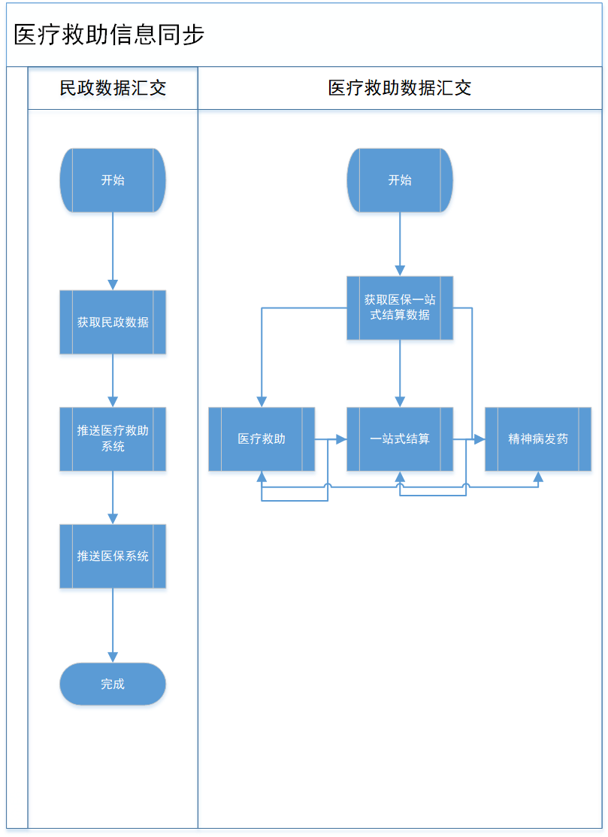

### 功能列表

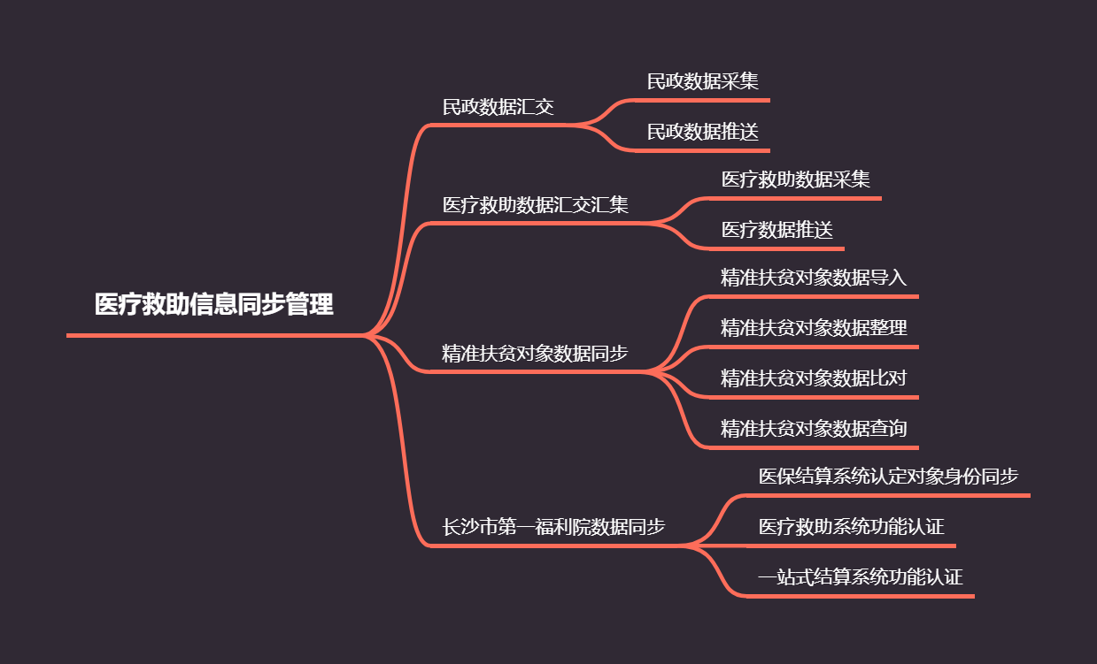

### 功能定义

#### 民政数据汇交

完成民政认定的低保对象，低收入对象，特殊困难对象，在当月认定公示期满后，及时自动汇交到医疗救助系统，医疗救助一站式结算系统，医院医保结算系统等其他需要民政救助对象的系统中。

##### 民政数据采集

###### 功能描述

设置前置服务定时采集民政低保数据、低收入数据到数据集中库中。

###### 业务规则

每月15日将最新的民政低保数据、低收入数据导入到数据集中库。

##### 民政数据推送

###### 功能描述

设置服务定时向医疗救助系统，一站式救助系统，精神病发药系统，医保系统中间库存推送民政救助数据。

###### 业务规则

每月15日在设置服务定时向医疗救助系统，一站式救助系统，精神病发药系统，医保系统中间库存推送民政救助数据，相关系统有民政救助数据。

#### 医疗救助数据汇交汇集

完成医保系统、精神病医疗系统、医疗救助系统、医疗救助一站式结算系统等系统的医疗救助业务数据在各个业务系统之间的自动汇交，实现各个业务系统里有救助对象在不同业务中救助的全量数据。

##### 医疗救助数据采集

###### 功能描述

设置前置服务前置服务定时采集医疗救助数据，到数据集中库中。

###### 业务规则

每天定时前置服务定时采集医疗救助数据，到数据集中库中，在中央库有医疗救助的全部数据。

##### 医疗数据推送

###### 功能描述

设置服务定时向医疗救助系统，一站式救助系统，精神病发药系统，医保系统中间库存推送差异化医疗救助数据。

###### 业务规则

每天定时设置向医疗救助系统，一站式救助系统，精神病发药系统，医保系统中间库存推送差异化医疗救助数据，在每个系统有全量的医疗救助数据。

#### 精准扶贫对象数据同步

实现精准扶贫对象数据的导入功能，并和民政认定的低保对象特困对象进行比对，并确定精准扶贫对象的类型（精准扶贫对象、精准扶贫低保户，精准扶贫特困户）。

##### 精准扶贫对象数据导入

###### 功能描述

系统提供交互式页面，可以以规定的格式将精准扶贫对象数据导入到系统中。

###### 业务规则

触发交互，通过规定的格式将精准扶贫对象数据导入到系统。

##### 精准扶贫对象数据整理

###### 功能描述

系统对导入的数据进行整理和筛选，将数据异常或格式异常的项进行罗列，提醒用户进行调整，重新导入。

###### 业务规则

对导入的数据进行比对，将存在异常的项罗列。

##### 精准扶贫对象数据比对

###### 功能描述

系统将导入的数据和民政认定的低保对象、特困对象等进行比对，并自动确定精准扶贫对象的类型（精准扶贫对象、精准扶贫低保户，精准扶贫特困户）。

###### 业务规则

比对范围：系统新导入的数据；

对象类型：精准扶贫对象、精准扶贫低保户，精准扶贫特困户。

##### 精准扶贫对象数据查询

###### 功能描述

系统提供模糊查询等查询形式对扶贫对象数据进行检索。

###### 业务规则

针对检索项进行模糊匹配并显示；

#### 长沙市第一福利院数据同步

实现医保结算系统认定对象通过医疗救助系统和一站式结算系统（长沙市第一社会福利院救助对象）。

##### 医保结算系统认定对象身份同步

###### 功能描述

系统针对医保结算系统认定对象（长沙市第一社会福利院救助对象）进行身份信息、医疗信息等同步，同时提供交互式页面进行查询和检索。针对身份信息、医疗信息等同步的出现的数据异常项，本系统有权限的用户可以进行修正。

###### 业务规则

同步范围：身份信息、医疗信息；

操作权限：指定用户；

##### 医疗救助系统功能认证

###### 功能描述

可通过系统设置医保结算系统认定对象（长沙市第一社会福利院救助对象）执行医疗救助系统相关功能。

###### 业务规则

影响范围：系统功能设置

操作权限：指定对象

##### 一站式结算系统功能认证

###### 功能描述

可通过系统设置医保结算系统认定对象（长沙市第一社会福利院救助对象）执行一站式结算系统相关功能。

###### 业务规则

影响范围：一站式结算系统；

操作权限：指定对象；

## 医疗救助中心报销管理

### 业务概述

完成特殊门诊在一站式医院的报销管理，完善设置医疗保障病种和医保出院诊断病种的对应关系，保障医院出院诊断的病种医疗救助病种有一致对应关系，完善医院医疗救助一站式报销结算报表，适应现在医疗救助所需报销数据。

### 业务架构

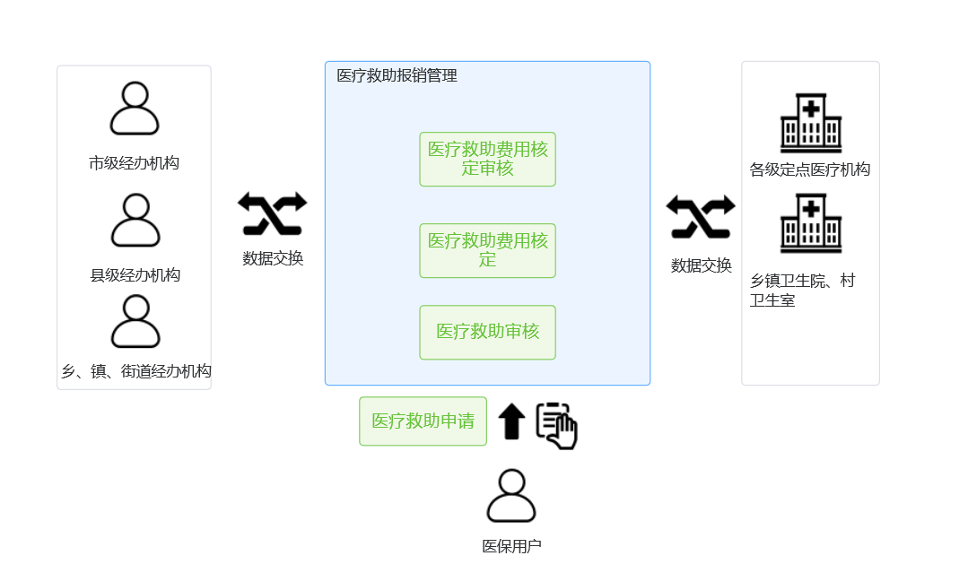

### 核心业务流程

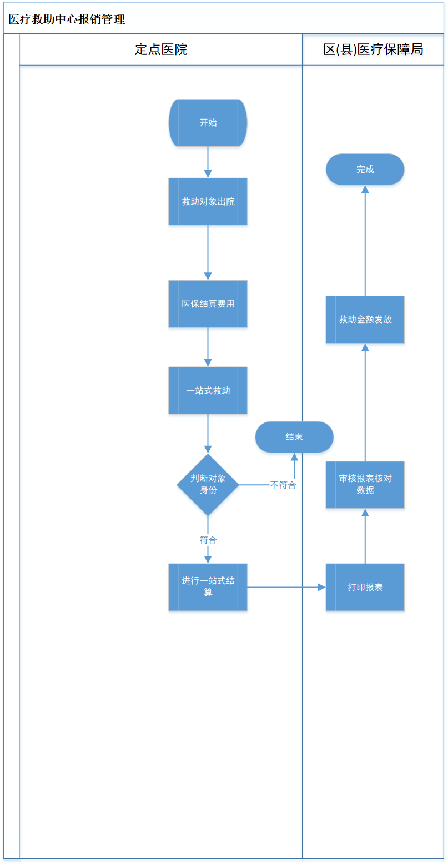

### 功能列表

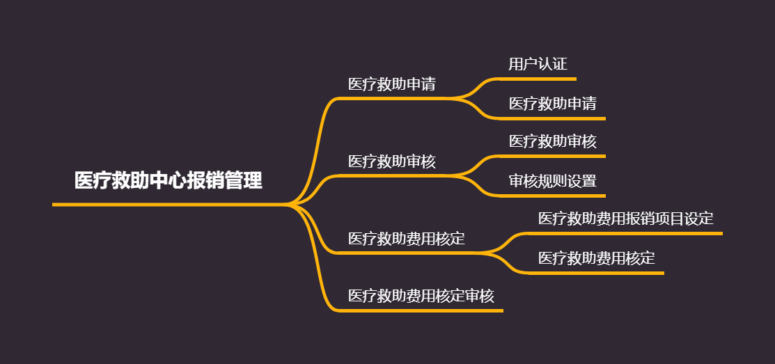

### 功能定义

#### 医疗救助申请

参加城乡居民基本医疗保险、城镇职工基本医疗保险（以下简称医保）的项目范围内城乡困难居民可通过特定医院的业务系统申请医疗救助。

##### 用户认证

###### 功能描述

医保用户可通过系统进行身份认证，认证完成后，可展示用户相关医保信息。

###### 业务规则

通过身份证、姓名等方式检索匹配项并展示。

##### **医疗救助申请**

###### 功能描述

身份认证后的医保用户，可通过系统填写表单发起医疗救助申请。

###### 业务规则

操作页面：医疗救助申请表

操作权限：身份认证后的医保用户

#### 医疗救助审核

可通过系统对医疗救助申请进行审核，且可设置规则，筛选明显不符合要求的申请。

##### 医疗救助审核

###### 功能描述

可通过系统判定医疗救助是否属于允许范围内，同时可对不在允许范围内的申请执行驳回操作，驳回需编写驳回意见。

###### 业务规则

操作权限：指定用户；

操作范围：审核医疗救助是否在范围内；可执行通过/驳回操作，驳回需填写意见。

##### 审核规则设置

###### 功能描述

可设置审核规则，自动通过、驳回医疗救助申请，审核规则需通过有权限的角色授权启用才能正式执行。

###### 业务规则

操作权限：指定用户；

操作范围：授权指定用户可执行的功能操作；

#### 医疗救助费用核定

通过设定报销项目和额度，系统可自动计算出医疗救助费用以供核定。

##### 医疗救助费用报销项目设定

###### 功能描述

可预先设置好医疗救助费用报销项目及对应的额度。

###### 业务规则

操作权限：指定用户

操作范围：设置报销项目及相应的额度，不能为空；

##### 医疗救助费用核定

###### 功能描述

系统自动计算出医疗救助费用以供核定，可根据实际情况，调整相关报销项目。核定完毕后，需填写核定信息。

###### 业务规则

操作权限：指定用户

操作范围：系统自动展示医疗救助费用，可调整相关报销。提交时，各必填字段不得为空，且需符合逻辑。

##### 医疗救助费用核定审核

###### 功能描述

可对医疗救助费用核定情况进行审核。

###### 业务规则

操作权限：指定用户

操作范围：审核费用核定情况，提交时，不得为空。

## 医疗救助拨付管理

### 业务概述

完成精准扶贫对象医疗救助资金拨付、精准扶贫对象精神病医疗救助资金拨付，优化医疗救助定点医院和医疗救助单位的救助资金的拨付流程，和对账规则，保障医院救助资金额及时快速的拨付到位。

### 业务架构

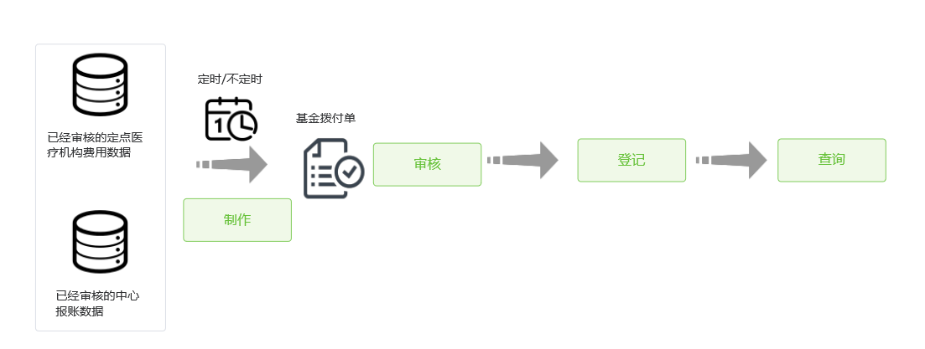

### 核心业务流程

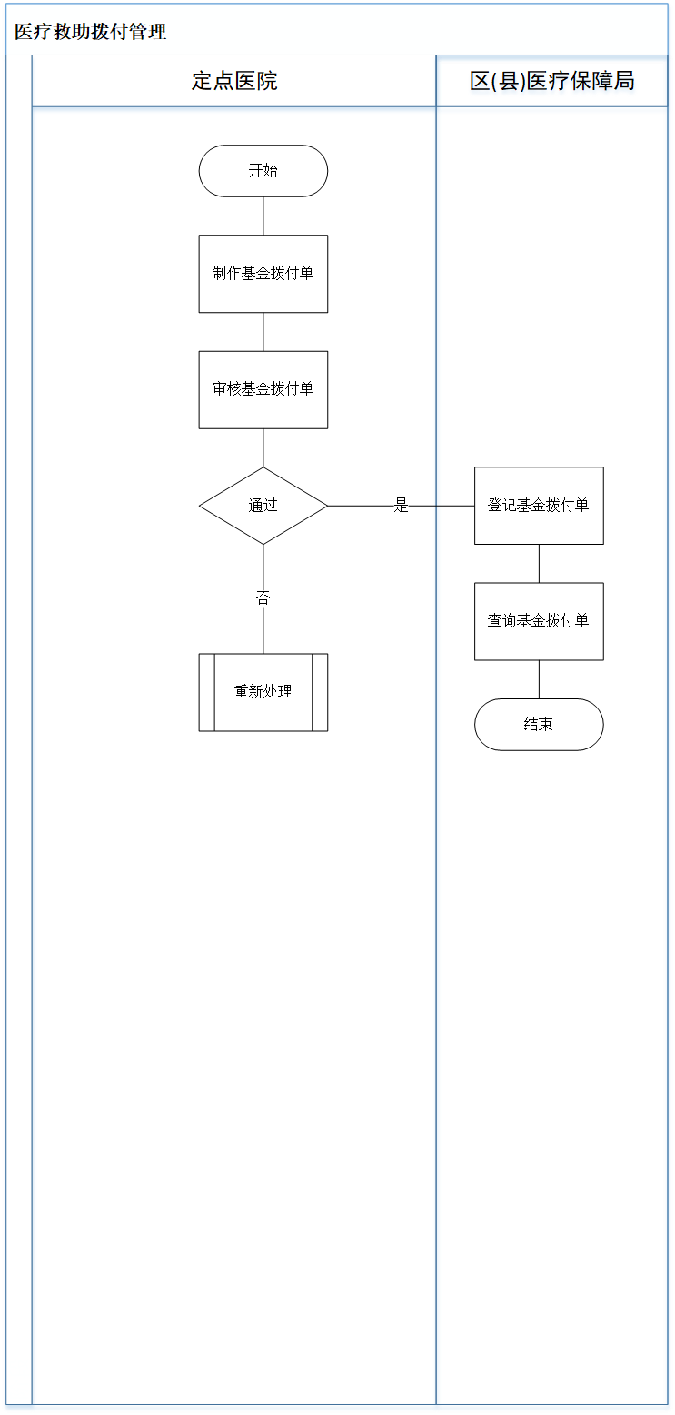

### 功能列表

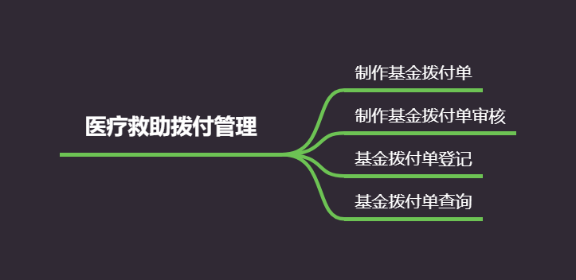

### 功能定义

#### 医疗救助拨付管理

##### 制作基金拨付单

###### 功能描述

定期对已经审核的定点医疗机构费用数据和不定期对已经审核的中心报账数据进行基金拨付单的制作，并生成基金拨付单据。

###### 业务规则

操作权限：指定用户；

系统展示已审核的中心报账数据，用户对设置定期制作基金拨付单，并生成基金拨付单据。

##### 制作基金拨付单审核

###### 功能描述

对已经制作出来的基金拨付单进行审核操作，审核过程中可以进行实际拨付金额调整，通过前台界面手工录入拒付金额进行体现，同时还可以对已审核且未登记、未制作汇总拨付单的基金拨付单进行取消审核操作。

###### 业务规则

对基金拨付单进行审核，审核意见不得为空。

##### 基金拨付单登记

###### 功能描述

对已审核未登记且未制作汇总拨付单的基金拨付数据，依据其基金拨付单金额，进行拨付登记操作，并产生财务数据，财务科室可依据该财务数据制作财务凭证，进行财务拨款；对已登记未生成财务凭证的基金拨付数据可以进行取消登记操作，同时删除财务数据。

###### 业务规则

相关登记项不得为空。

##### 基金拨付单查询

###### 功能描述

对已经完成制单的拨付单数据进行查询操作，查看拨付单的审核拨付状态、拨付基金明细、拨付支出单据以及拨付单对应的医疗业务明细信息。该功能为综合功能，支持查看所有拨付类型（包括月结算基金拨付单、中心报账基金拨付单、二次报账基金拨付单、预留金拨付单、年终清算拨付单、汇总拨付单等）的拨付单数据。

###### 业务规则

查看时，系统展示数据。

## 医疗救助政策管理

### 业务概述

对各类精准扶贫对象，在对象精准认定，门诊医疗救助，住院救助认定，住院医疗救助，业务报表等方面功能和流程方面调整，保证适应长民发【2018】51号文件在各个区县的规范落地和高效服务。

### 业务架构

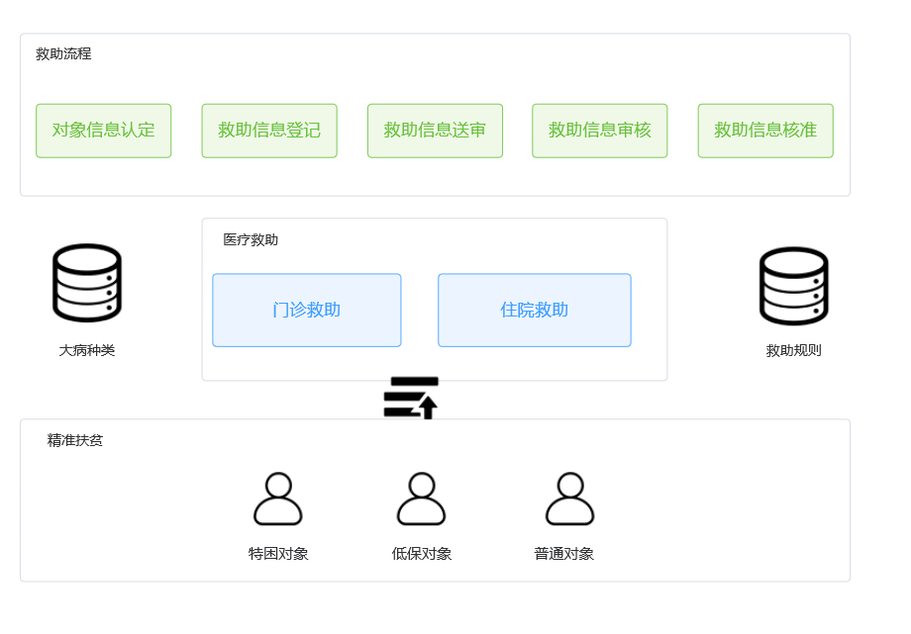

### 核心业务流程

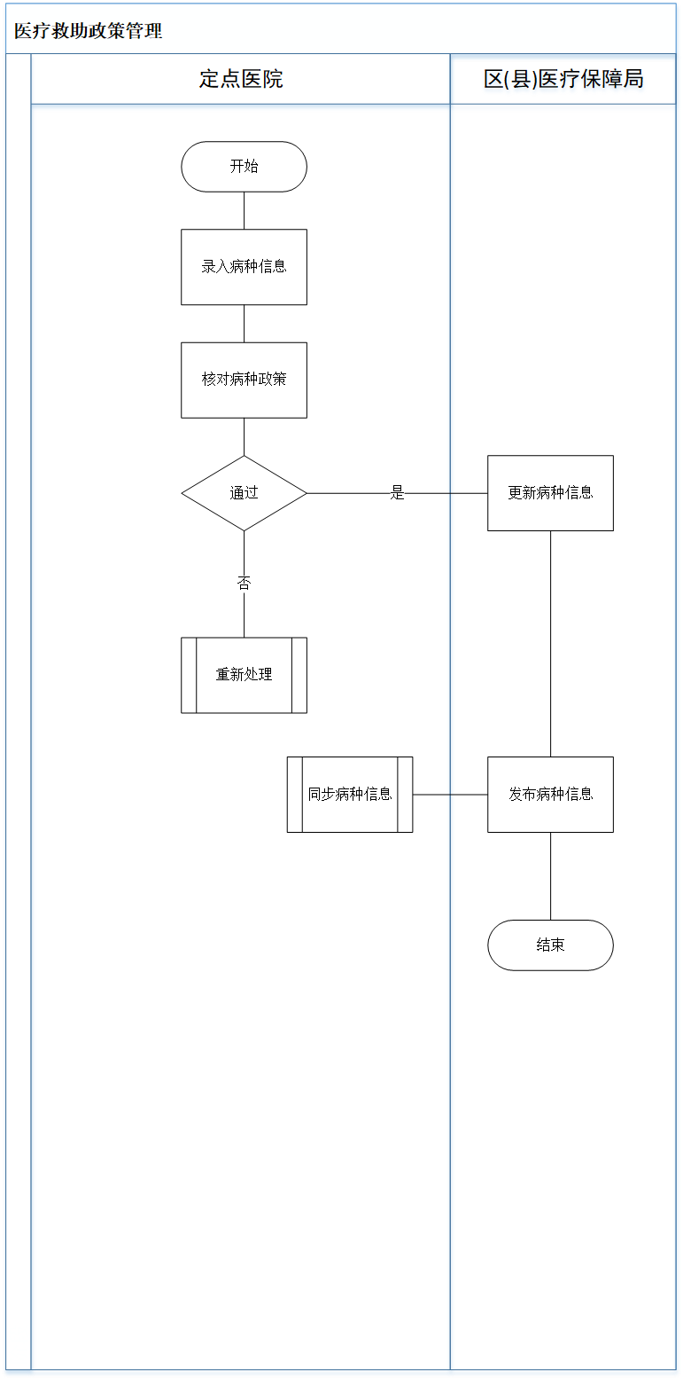

### 功能列表

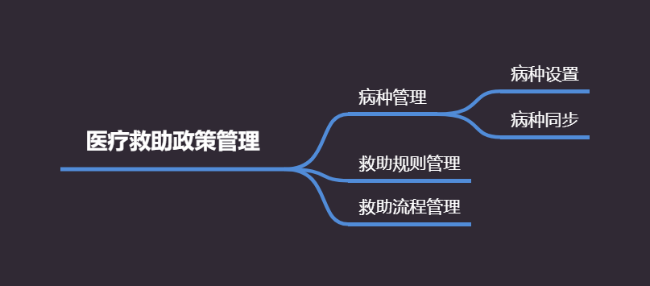

### 功能定义

#### 病种管理

##### 病种设置

###### 功能描述

管理员可以设置全市所有的大病信息包含病种编码，病种名称，病种编码不能重复。

###### 业务规则

病种编码、病种名称不得为空，且不能重复。

##### 病种同步

###### 功能描述

各管理员均可手动同步大病信息，并且可根据实际情况进行相应的修改。

###### 业务规则

可同步各地方的大病信息表，并可进行编辑，修改，相关输入项不得为空，不得重复。

#### 救助规则管理

各个区县可以根据政策设置精准扶贫特困对象的医疗救助和门诊救助规则，精准扶贫低保对象的医疗救助和门诊救助规则，精准扶贫普通对象的医疗救助和门诊救助规则，区县根据在市级政策基础上根据自己的实施细则政策设置相应的规则，作为业务办理救助金额核算依据。

##### 救助规则管理

###### 功能描述

各个区县可以根据政策设置精准扶贫特困对象的医疗救助和门诊救助规则，精准扶贫低保对象的医疗救助和门诊救助规则，精准扶贫普通对象的医疗救助和门诊救助规则，区县根据在市级政策基础上根据自己的实施细则政策设置相应的规则，作为业务办理救助金额核算依据。

###### 业务规则

可基于规则类型进行编辑、修改、删除，相关项不得为空、重复。

#### 救助流程管理

新增精准扶贫特困对象信息认定，救助信息登记，救助信息送审，救助信息审核，救助信息核准。

新增精准扶贫低保对象信息认定，救助信息登记，救助信息送审，救助信息审核，救助信息核准。

新增精准扶贫普通对象信息认定，救助信息登记，救助信息送审，救助信息审核，救助信息核准。

新增精准扶贫特困对象信息认定，普通门诊救助信息登记，救助信息送审，救助信息审核，救助信息核准。

新增精准扶贫特困对象信息认定，大病门诊救助信息登记，救助信息送审，救助信息审核，救助信息核准。

新增精准扶贫低保对象信息认定，大病门诊救助信息登记，救助信息送审，救助信息审核，救助信息核准。

新增精准扶贫普通对象信息认定，大病门诊救助信息登记，救助信息送审，救助信息审核，救助信息核准。

##### 精准扶贫特困对象医疗救助

###### 功能描述

各个区县工作人员可以根据身份证验证是否属于精准扶贫特困对象，社区可以录入信息并测算救助金额，并可以把信息送审；街道可以查看社区报送的救助信息，并进行审批通过或者审批退回；区县可以查看街道报送的救助信息，进行救助审核或者驳回。审核后的救助对象救助信息，进入月救助花名册中和并累计信息到统计报表中。

###### 业务规则

基于身份证号码验证精准扶贫特困对象；

可完善信息生成救助金额。

##### 精准扶贫低保对象医疗救助

###### 功能描述

各个区县工作人员可以根据身份证验证是否属于精准扶贫低保对象，社区可以录入信息并测算救助金额，并可以把信息送审；街道可以查看社区报送的救助信息，并进行审批通过或者审批退回；区县可以查看街道报送的救助信息，进行救助审核或者驳回。审核后的救助对象救助信息，进入月救助花名册中和并累计信息到统计报表中。

###### 业务规则

基于身份证号码验证精准扶贫低保对象；

可完善信息生成救助金额。

##### 精准扶贫普通医疗救助

###### 功能描述

各个区县工作人员可以根据身份证验证是否属于精准扶贫普通对象，社区可以录入信息并测算救助金额，并可以把信息送审；街道可以查看社区报送的救助信息，并进行审批通过或者审批退回；区县可以查看街道报送的救助信息，进行救助审核或者驳回。审核后的救助对象救助信息，进入月救助花名册中和并累计信息到统计报表中。

###### 业务规则

基于身份证号码验证精准扶贫普通对象；

可完善信息生成救助金额。

##### 精准扶贫特困对象普通门诊救助

###### 功能描述

各个区县工作人员可以根据身份证验证是否属于精准扶贫特困对象，社区可以录入信息并测算救助金额金额无误，并可以把信息送审；街道可以查看社区报送的救助信息，并进行审批通过或者审批退回；区县可以查看街道报送的救助信息，进行救助审核或者驳回。审核后的救助对象救助信息，进入月救助花名册中和并累计信息到统计报表中.

###### 业务规则

基于身份证号码验证精准扶贫特困对象；

可完善信息生成救助金额。

##### 精准扶贫特困对象大病门诊救助

###### 功能描述

各个区县工作人员可以根据身份证验证是否属于精准扶贫特困对象，社区可以录入信息，选择病种并测算救助金额金额无误，并可以把信息送审；街道可以查看社区报送的救助信息，并进行审批通过或者审批退回；区县可以查看街道报送的救助信息，进行救助审核或者驳回。审核后的救助对象救助信息，进入月救助花名册中和并累计信息到统计报表中。

###### 业务规则

基于身份证号码验证精准扶贫特困对象；

可完善信息生成救助金额。

##### 精准扶贫低保对象大病门诊救助

###### 功能描述

各个区县工作人员可以根据身份证验证是否属于精准扶贫低保对象，社区可以录入信息并测算救助金额无误，并可以把信息送审；街道可以查看社区报送的救助信息，并进行审批通过或者审批退回；区县可以查看街道报送的救助信息，进行救助审核或者驳回。审核后的救助对象救助信息，进入月救助花名册中和并累计信息到统计报表中。

###### 业务规则

基于身份证号码验证精准扶贫低保对象；

可完善信息生成救助金额。

##### 精准扶贫普通大病门诊救助

###### 功能描述

各个区县工作人员可以根据身份证验证是否属于精准扶贫普通对象，社区可以录入信息并测算救助金额无误，并可以把信息送审；街道可以查看社区报送的救助信息，并进行审批通过或者审批退回；区县可以查看街道报送的救助信息，进行救助审核或者驳回。审核后的救助对象救助信息，进入月救助花名册中和并累计信息到统计报表中。

###### 业务规则

基于身份证号码验证精准扶贫普通对象；

可完善信息生成救助金额。

## 医疗救助统计分析管理

### 业务概述

借助对数据的发掘及分析,提供一个全面、严谨、客观的视角来了解医疗救助情况现状及发展趋势。

### 业务架构

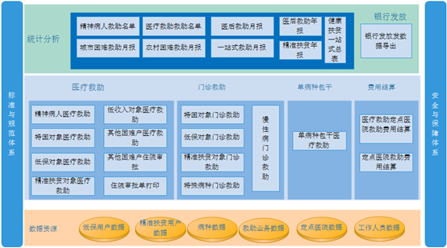

### 核心业务流程

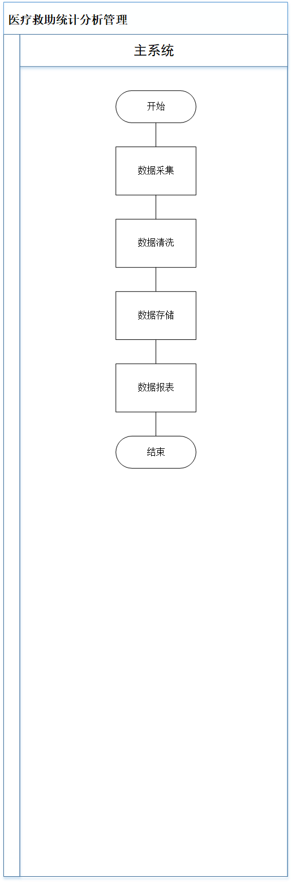

### 功能列表

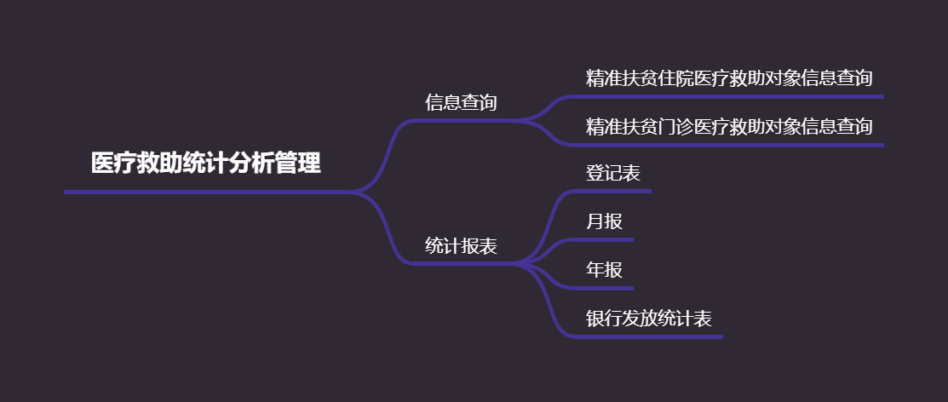

### 功能定义

#### 信息查询

根据行政区划，身份证号码，姓名，申请日期等查询精准扶贫住院医疗救助对象、精准扶贫门诊救助对象、精准扶贫医疗救助对象的资料和审批审核情况，救助金发放情况等。

##### 精准扶贫住院医疗救助对象信息查询

###### 功能描述

系统提供基于行政区划、身份证号码、姓名、申请日期等搜索条件查询精准扶贫住院医疗救助对象信息，且可查阅该救助对象的详细资料，比如：审批审核情况、救助金发放情况等。

###### 业务规则

行政区划、身份证号码、姓名、申请日期输入需符合逻辑

##### 精准扶贫门诊救助对象信息查询

###### 功能描述

系统提供基于行政区划、身份证号码、姓名、申请日期等搜索条件查询精准扶贫门诊医疗救助对象信息，且可查阅该救助对象的详细资料，比如：审批审核情况、救助金发放情况等。

###### 业务规则

行政区划、身份证号码、姓名、申请日期输入需符合逻辑

#### 统计报表

各个行政单位可以查看和打印本月住院医疗救助和门诊救助对象的发放登记表，并预留救助对象签名处。且根据行政区划日期，形成包含自己直接下级明细的，精准扶贫对象住院救助和门诊救助的月度汇总报表和年度汇总报表。

##### 登记表

###### 功能描述

社区（村）、街道（乡镇），区（县）各级工作人员可以根据日期查询本月住院医疗救助和门诊救助对象的花名册登记表，包含姓名、身份证、所属社区、发放金额、救助类型、签名等，并可以导出excel。

###### 业务规则

日期输入需符合逻辑

##### 月报

###### 功能描述

各级工作人员可以选择日期，生成包含直接下级明细的精准扶贫对象住院和门诊救助的月度汇总表，包含行政区划，救助类型，救助对象，金额人数，救助金额等信息，可以打印可以导出。

###### 业务规则

日期输入需符合逻辑

##### 年报

###### 功能描述

在实际业务中各级工作人员可以选择日期，生成包含直接下级明细，的精准扶贫对象住院和门诊救助的年度汇总表，包含行政区划，救助类型，救助对象，金额人数，救助金额等信息，可以打印可以导出。

###### 业务规则

日期输入需符合逻辑

##### 银行发放统计表

###### 功能描述

救助对象月度发放救助金额，银行发放接口数据的生成，导出。

###### 业务规则

按月度生成相关数据。

## 精神病人发药管理

### 业务概述

优化用户认定、开处方、发药等精神病人发药过程，提供更为方便、快捷的用户体验，且针对社区网络不稳定区域提供发药信息暂存功能。考虑到后续规划，提供稳定、可靠的迁移服务，并对多发药点提供支持。

### 业务架构

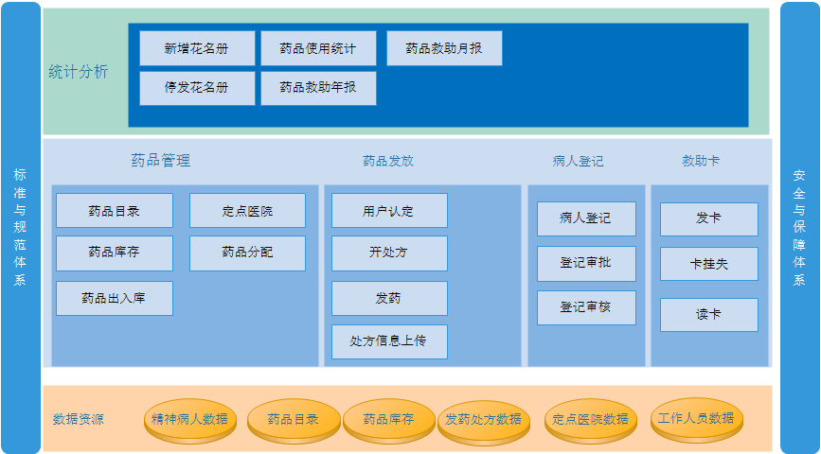

### 核心业务流程

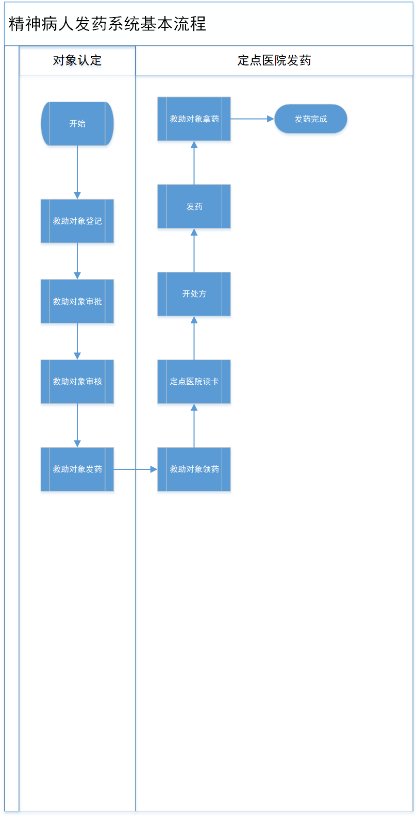

### 功能列表

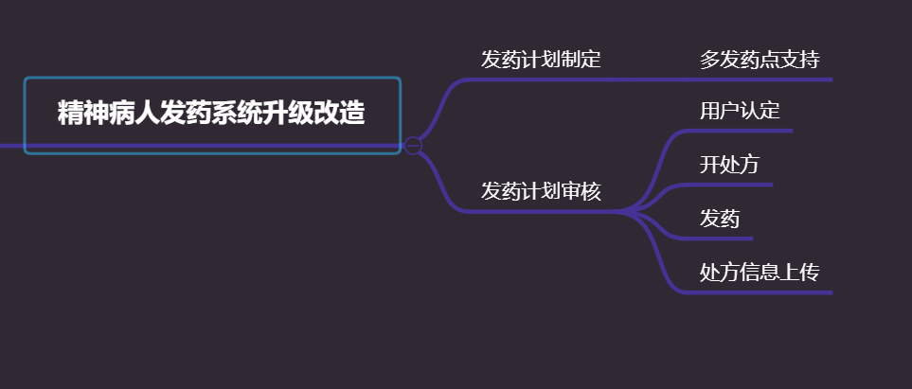

### 功能定义

#### 发药计划制定

定点医疗机构制定发药计划

##### 多发药点支持

###### 功能描述

完成支持一个医院对多个区县进行发药的支持。

###### 业务规则

一个医院拥有多个区县的发药权限

#### 发药计划审核

完成新服务模式下发药客户端、对象认定、处方开具、处方上传的功能

##### 用户认定

###### 功能描述

可通过读取救助对象的救助卡，获取对象信息，并认定是否本定点医院发药对象，若是，则执行后续操作；若否，则进行对应的提示。

###### 业务规则

读取救助对象救助卡，比对数据库，若是，显示对象信息，反之，则进行提示。

##### 开处方

###### 功能描述

医生可通过系统将用户认定后的救助对象执行开处方操作，同时可根据用户认定后的身份信息，展示救助对象上一次开药的处方信息，作为本次开处方的参考。

###### 业务规则

处方信息不得为空，并可只读形式调取上一次处方信息。

##### 发药

###### 功能描述

药房工作人员可通过系统获取用户认定后的救助对象对应的处方信息，可以此为依据进行抓药，同时可根据处方信息清点药品是否齐全，抓药完毕后，执行确认操作。

###### 业务规则

展示药品信息，并可进行关闭。

## 医疗救助数据中心

### 业务概述

采集医疗救助体系里相关系统的业务数据，进行清洗，整理形成数据集中平台，通过数据接口为各个需要的系统提供数据服务，并对数据进行归类，汇总分析，形成多维报表辅助决策实施。

### 业务架构

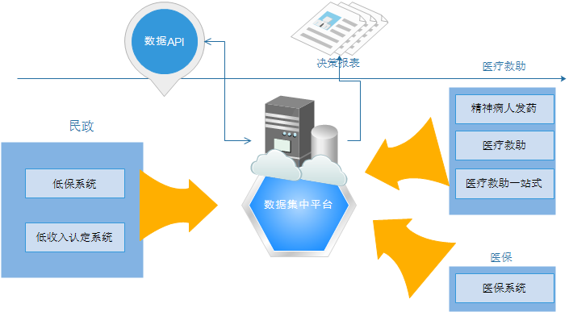

### 核心业务流程

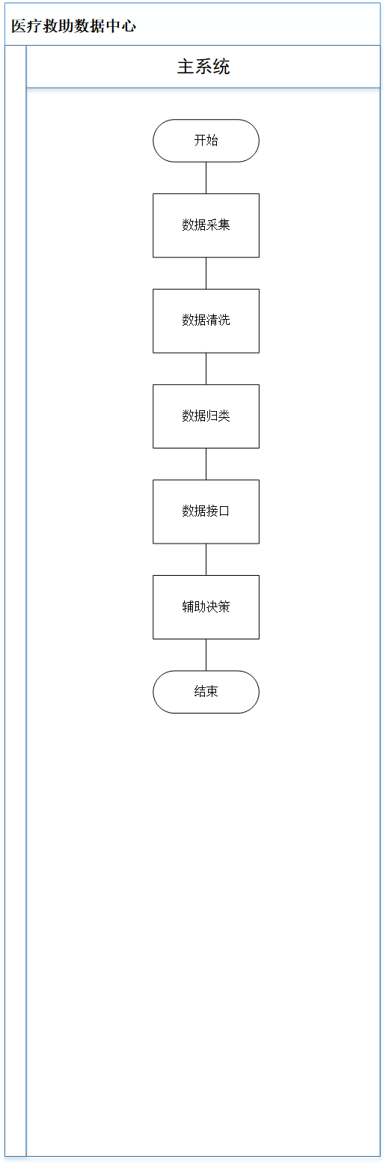

### 功能列表

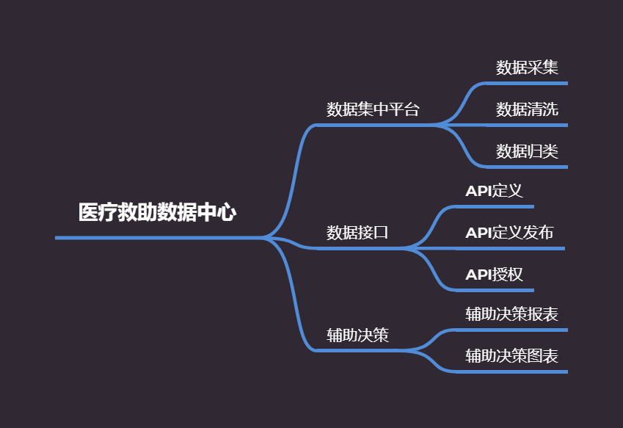

### 功能定义

#### 数据集中平台

完成对医疗救助系统、医疗救助一站式结算系统、精神病人医疗救助系统、民政低保系统、精准扶贫系统、医保精准扶贫医疗救助系统的医疗救助相关数据，按照制定的规范和标准进行，采集，清洗，整理等步骤形成数据集中平台。

##### 数据采集

###### 功能描述

设置通过接口或者其他方式定时采集民政数据、医疗救助数据、精准扶贫用户数据、医保结算精准扶贫数据，形成数据池。

###### 业务规则

定时采集民政数据、医疗救助数据、精准扶贫用户数据、医保结算精准扶贫数据

##### 数据清洗

###### 功能描述

对采集的数据根据规则进行去重，补空等对数据进行清洗。

###### 业务规则

基于选定的规则进行去重，补空操作

##### 数据归类

###### 功能描述

对清洗后的数据根据应用场景形成各类标签用于后续应用。

###### 业务规则

可对数据进行标签标示，标示不得为空，若重复，则提示是否归集到一起或修改。

#### 数据接口

在数据集中平台的基础上，通过配置，安全授权，为可信业务系统，提供多种数据接口api，例如对象身份认定，对象救助数据等，可以大大提高业务办理过程中效率，通过系统处理大大减少对象需要办理的手续和周期，同时可以有效杜绝多头申报，多头办理的情况，并且为将来其他政策的开展和系统业务办理提供了资源。

##### api定义

###### 功能描述

设置根据业务场景定义输出接口的api，可以定义输入参数，输出结果。

###### 业务规则

输入参数不得为空

##### api定义发布

###### 功能描述

定义好api通过发布，形成可以提供外部调用的接口。

###### 业务规则

发布正常，则形成相应接口，发布异常，则进行提示。

##### api授权

###### 功能描述

定义好api通过发布，设置授权的用户和密码便于可信用户访问。

###### 业务规则

可设置授权用户和密码，不得为空。

#### 辅助决策

在数据集中平台的基础上，根据业务应用场景，对数据进行归来，汇总，分析形成多维统计报表，用于数据上报和辅助决策。

##### 辅助决策报表

###### 功能描述

根据业务单位的要求生成约定数据报表便于决策和报送上级单位，数据报表包含：

* 长沙市精准扶贫统计表
* 长沙市城乡医疗救助工作累计报表（救助支出情况）
* 长沙市城乡困难居民医疗救助月报表(本月)
* 长沙市城乡困难居民医疗一站式救助月报表(本月)
* 长沙市城乡困难居民医疗医疗救助月报表(本月)
* 长沙市城乡困难居民精神病医疗救助月报表(本月)
* 长沙市城乡困难居民精神病人发药救助月报表(本月)
* 长沙市城乡困难居民门诊救助月报表(本月)
* 其他需要的报表。

###### 业务规则

生成成功，则提示成功；生成异常，则提示异常原因。

##### 辅助决策图表

###### 功能描述

根据业务单位的要求生成可视化的图表用于救助业务的展示。

###### 业务规则

生成相应的图表，若生成异常，则提示异常。

# 非功能性需求

## 性能需求

操作性界面单一操作：页面相应时间小于2S，普通应用查询时间平均不超过 5秒，统计分析类查询时间平均不超过10 秒。

平台能支持在线人数：平台最少能支持2000人同时在线访问可以扩展到支持1万人同时在线访问的规模。

稳定性：7X24 小时连续运行，系统不能宕机，支持横向扩展；响应时间应是即时（ ≤ 5 秒）的，高峰期最大响应时间不得超过10秒。

吞吐量：（每月数据量、高峰期每日数据量）在保证性能的前提下，系统设计能满足未来2年的高峰量。

## 安全需求

（一）软件安全方面。软件在应用安全和数据安全方面提供完备的安全措施，有完善的权限控制机制不同机构的人员只能看到本机构可以看到的数据。

（二）应用安全方面。系统应在身份鉴别、访问控制、安全审计、通信完整性、通信保密性、软件容错、资源控制、漏洞预防等方面遵循安全设计要求。

（三）数据安全方面。系统应在数据完整性、数据保密性和备份恢复方面遵循安全设计要求，建立详细的数据字典，对敏感的业务数据进行字符进行转换，实现数据含义不可见 。

## 用户界面需求

### GUI设计的规范

### GUI布局的合理性

### GUI风格的一致性

## 软硬件环境需求

### 硬件技术需求

### 软件技术需求

## 扩展性需求

## 可维护性需求